STYGIENS
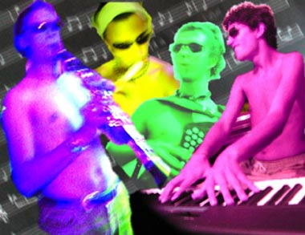
Partito nel 2002 come trio, Stygiens (denominazione dark a loro gradita per il suono evocativo, che richiama il fiume infernale della mitologia greca Stige) si presenta in una formazione rinnovata, che segna un'evoluzione anche sul piano strumentale, con uno stile più innovativo e un maggiore impatto sonoro, in una dimensione di bal concertant: la stessa formazione, peraltro, ha da poco preparato un repertorio solo d'ascolto, che propone in concerto con la denominazione di "Abnoba".Ottant'anni in quattro, ma alle spalle già diverse esperienze musicali.
Simone Bottasso, di Boves, presso Cuneo, enfant prodige dell'organetto, è un suonatore virtuoso dalla tecnica raffinata che ha di recente avviato una collaborazione con il ghirondista francese Patrick Bouffard.
Paolo Dall'Ara di Biella e Vincent Boniface di Aosta si alternano agli strumenti a fiato, con cui hanno primeggiato nel concorso per coppie dell'edizione 2001 del prestigioso festival francese Saint-Chartier, incontro di maitre sonneurs, ed operano nell'area alpina del nordovest, membri, fra l'altro, della "Grand' Orchestre des Alpes", una settantina di musicisti che animano annualmente la famosa fiera di Sant'Orso ad Aosta.
Paolo lavora anche col gruppo di Biella Meikenut, titolare di un primo CD di musiche da ballo e in procinto di pubblicarne un secondo, Vincent fa parte, col padre Sandro, la madre Liliana e il fratello Remy dei "Trouveur Valdoten" ensemble familiare storico per la provincia autonoma, fra gli interpreti più genuini e apprezzati della musica tradizionale locale.
Si unisce loro il giovane tastierista di Cuneo Pietro Numico, presenza inedita per il bal folk, tocco di modernità che contrasta piacevolmente con il suono prettamente etnico degli altri strumenti. www.myspace.com/stygiens

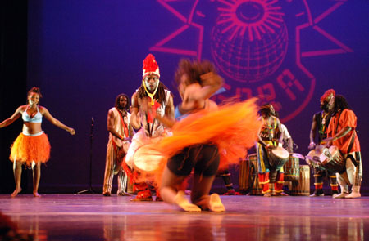
AFRICA DJEMBEE
Il L'obiettivo principale è la promozione della cultura musicale dell'Africa nel mondo, come messaggio di positività, con la musica delle percussioni, le danze e i costumi tradizionali. Africa Djembee fa della cultura uno strumento di pace favorendo gli scambi e la cooperazione fra i popoli dell'Africa e del mondo.
Essi traducono in illustrazione musicale diverse realtà della vita quotidiana che è permanente simbiosi e riflesso del radicamento culturale dei popoli africani.
Questa impronta immortale costituisce la bellezza della musica che risiede nel cuore dell'arte nera.
IL GRUPPO E' COMPOSTO DAI SEGUENTI MUSICISTI:
- Sakou Abdoloulaye Kande - direttore artistico e djembe solista
- Adama Cisse Samba - djembe accompagnamento e djun djun
- Pape Seek - djembe accompagnamento e djun djun -- Jean N'Diaie - danza tradizionale e percussioni
Essenzialmente destinata a sostenere la danza, la musica delle percussioni, è prima di tutto composta di molti ritmi. Per la parola ritmo, si deve intendere l'armonia del ciclo, risultato dalla combinazione dei suoni dei differenti tamburi. Ogni tamburo di accompagnamento con un proprio ritmo che si sovrappone al suono degli altri tamburi, fino a formare tutti insieme una base di volta ritmica e melodica, in ragione dell'accordo degli strumenti e del tipo di conio usato.
Tutta la musica Mandinga di percussioni è dedicata alla danza presente in tutte le occasioni della vita sociale del villaggio.
La simbiosi estremamente sottile e complessa che si instaura tra danzatori e musicisti, permette i repentini cambiamenti dei vari assoli ritmici, lasciando sempre sorpresi gli spettatori dalla simultaneità degli incastri tanto musicali che coreografici. http://www.africadjembe.com

"Mariachi "Romatitlán"
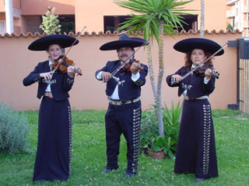
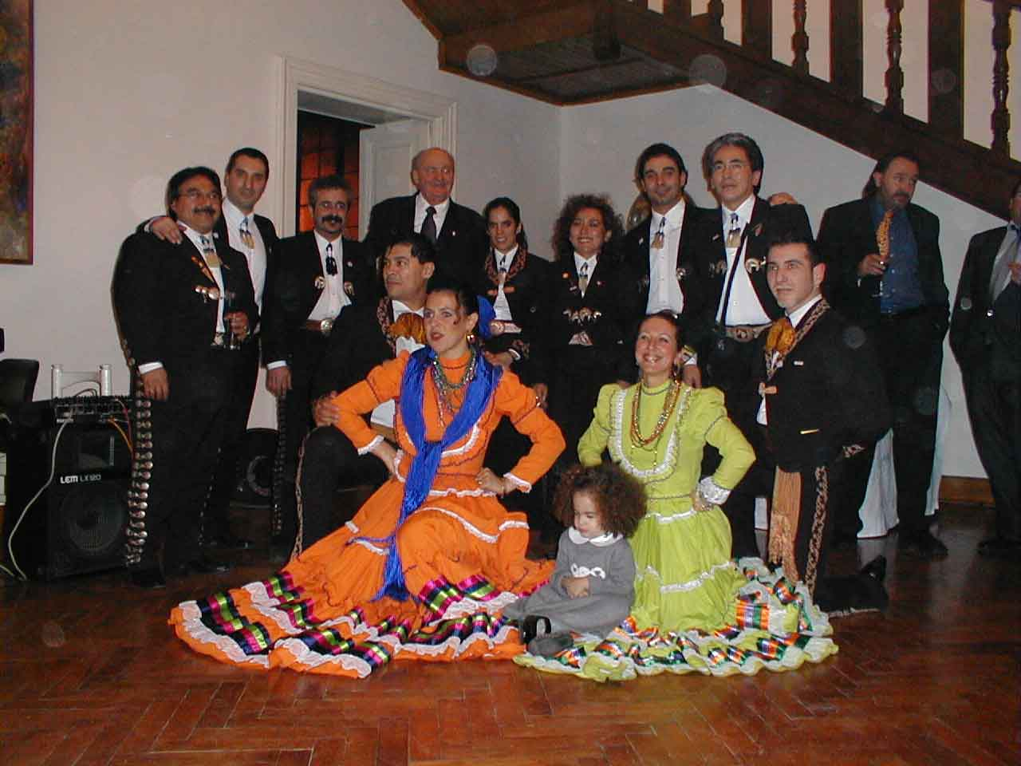
Il Mariachi "ROMATITLAN" impegnato nella conservazione e diffusione della tradizione folcloristica messicana, si forma nel 1983 e da allora svolge un´intensa attività non solo come interprete dello stile Mariachi, ma anche nella ricerca d'interpretazioni classiche ed attuali di questo genere e nel riproporre brani antichi che rappresentano la vera essenza della cultura popolare.
Oltre agli spettacoli realizzati in tutte le più importanti città d´Italia ed alla partecipazione in noti festival internazionali come quello di Spoleto, il gruppo "ROMATITLAN" realizza un'attività tesa alla promozione della cultura messicana insieme ad enti pubblici e privati d'Italia e d'Europa. Ha realizzato diverse tournée in Francia, Svizzera, Grecia, Slovenia, Croazia, Iraq, Algeria, Cipro e più volte ha partecipato in Messico al festival internazionale del Mariachi, nella città di Guadalajara. E' intervenuto, con grande successo, a trasmissioni televisive di reti private e presso la RAI, e collabora permanentemente con le Ambasciate del Messico in Italia e in Grecia nella diffusione della cultura messicana.
http://www.romatitlan.com/
AYFAS

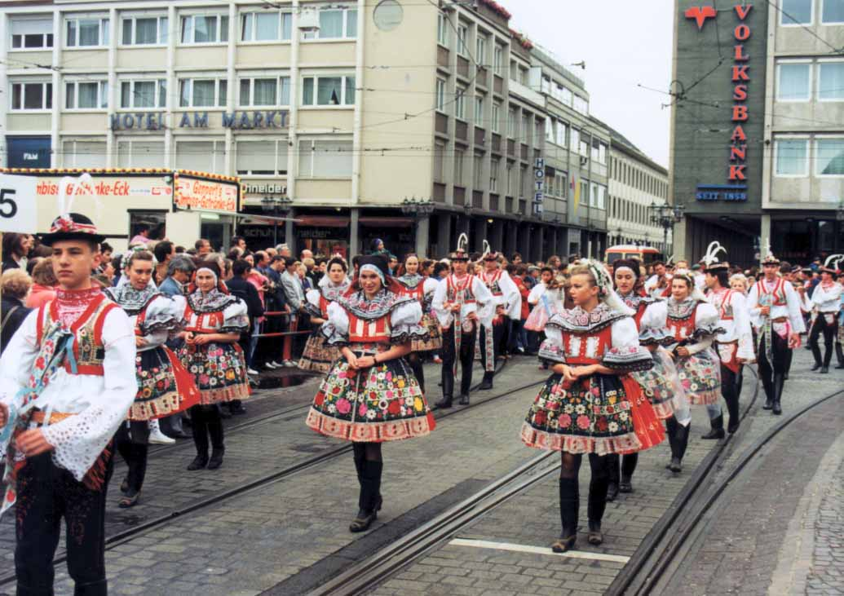
Il gruppo ceco AYFAS proviene dalla città di Uhersky Brod che è uno dei centri culturali della zona meridionale della Moravia, situata sotto i picchi di Carpates bianco, fiera della relativa natura, arte e coltura. Le abitudini antiche, le canzoni ed il ballo di questa regione ritornano alle prestazioni specifiche di vita del gruppo. I colori luminosi dei costumi nazionali, la bellezza del movimento dei ballerini ed il gioco vitale dei musicisti danno un'immagine unica di questo gruppo.
http://www.volny.cz/ayfa.skara

